桃園縣富岡國小102學年度第一學期學校經營成果彙整表
【訓導處－衛生組】
活動日期 | 102.11.05
活動名稱 | 102學年度營養衛生宣導活動(遠離食物陷阱)
活動目標 | 宣導食品衛生概念，提升學生食物安全知識。
活動歷程  及  活動成果 | 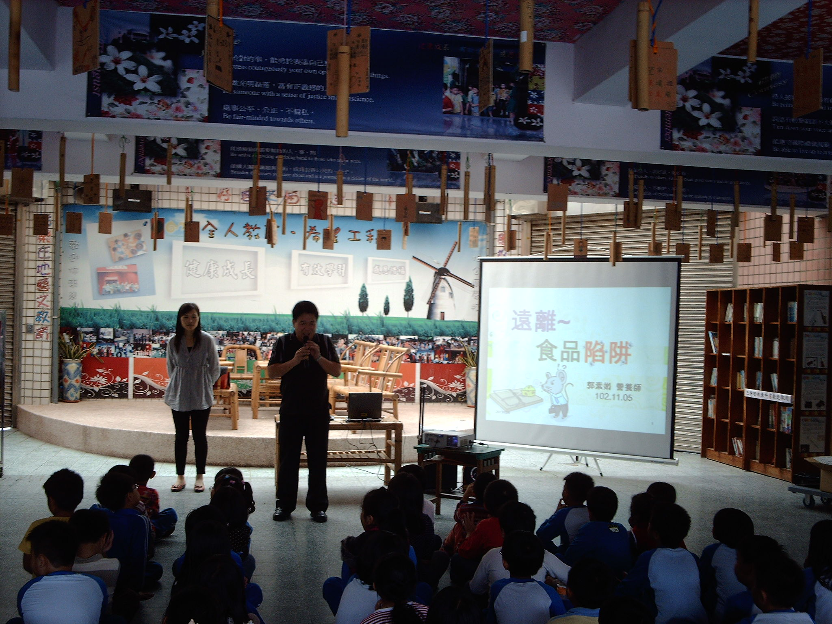 | 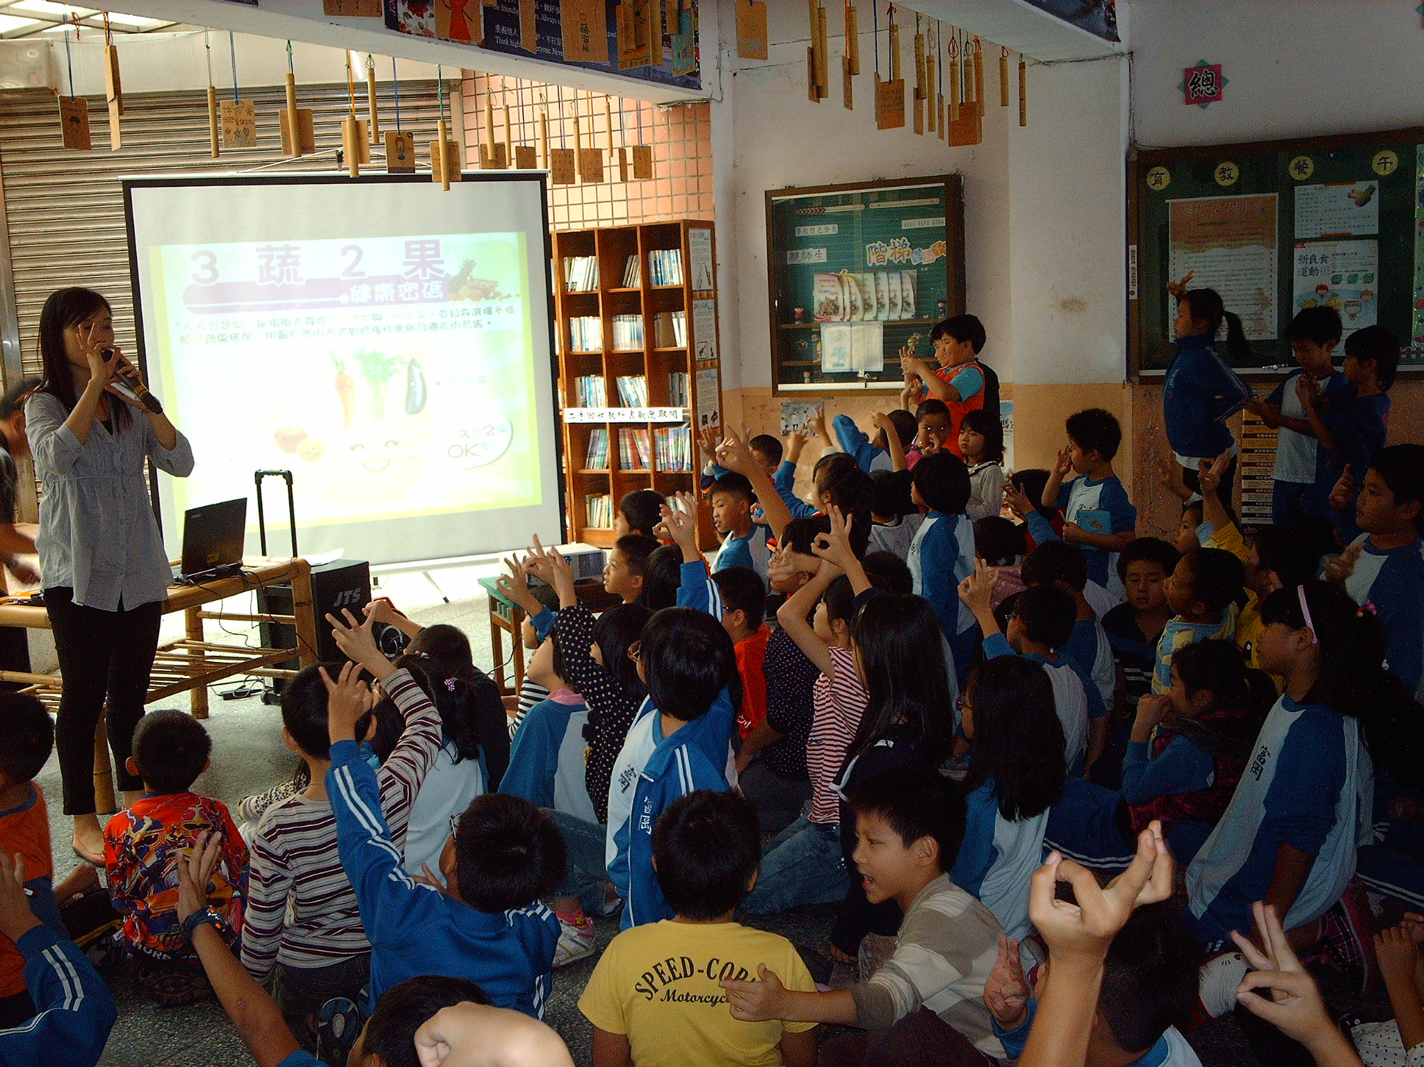
活動歷程  及  活動成果 | 黃本聰主任說明此次宣導活動的意涵及希望學生能在聽完演講後建立安全的食品安全觀念。 | 郭素娟營養師親自蒞臨本校向全體三年級學生宣導安全食品安全觀念。
活動歷程  及  活動成果 | 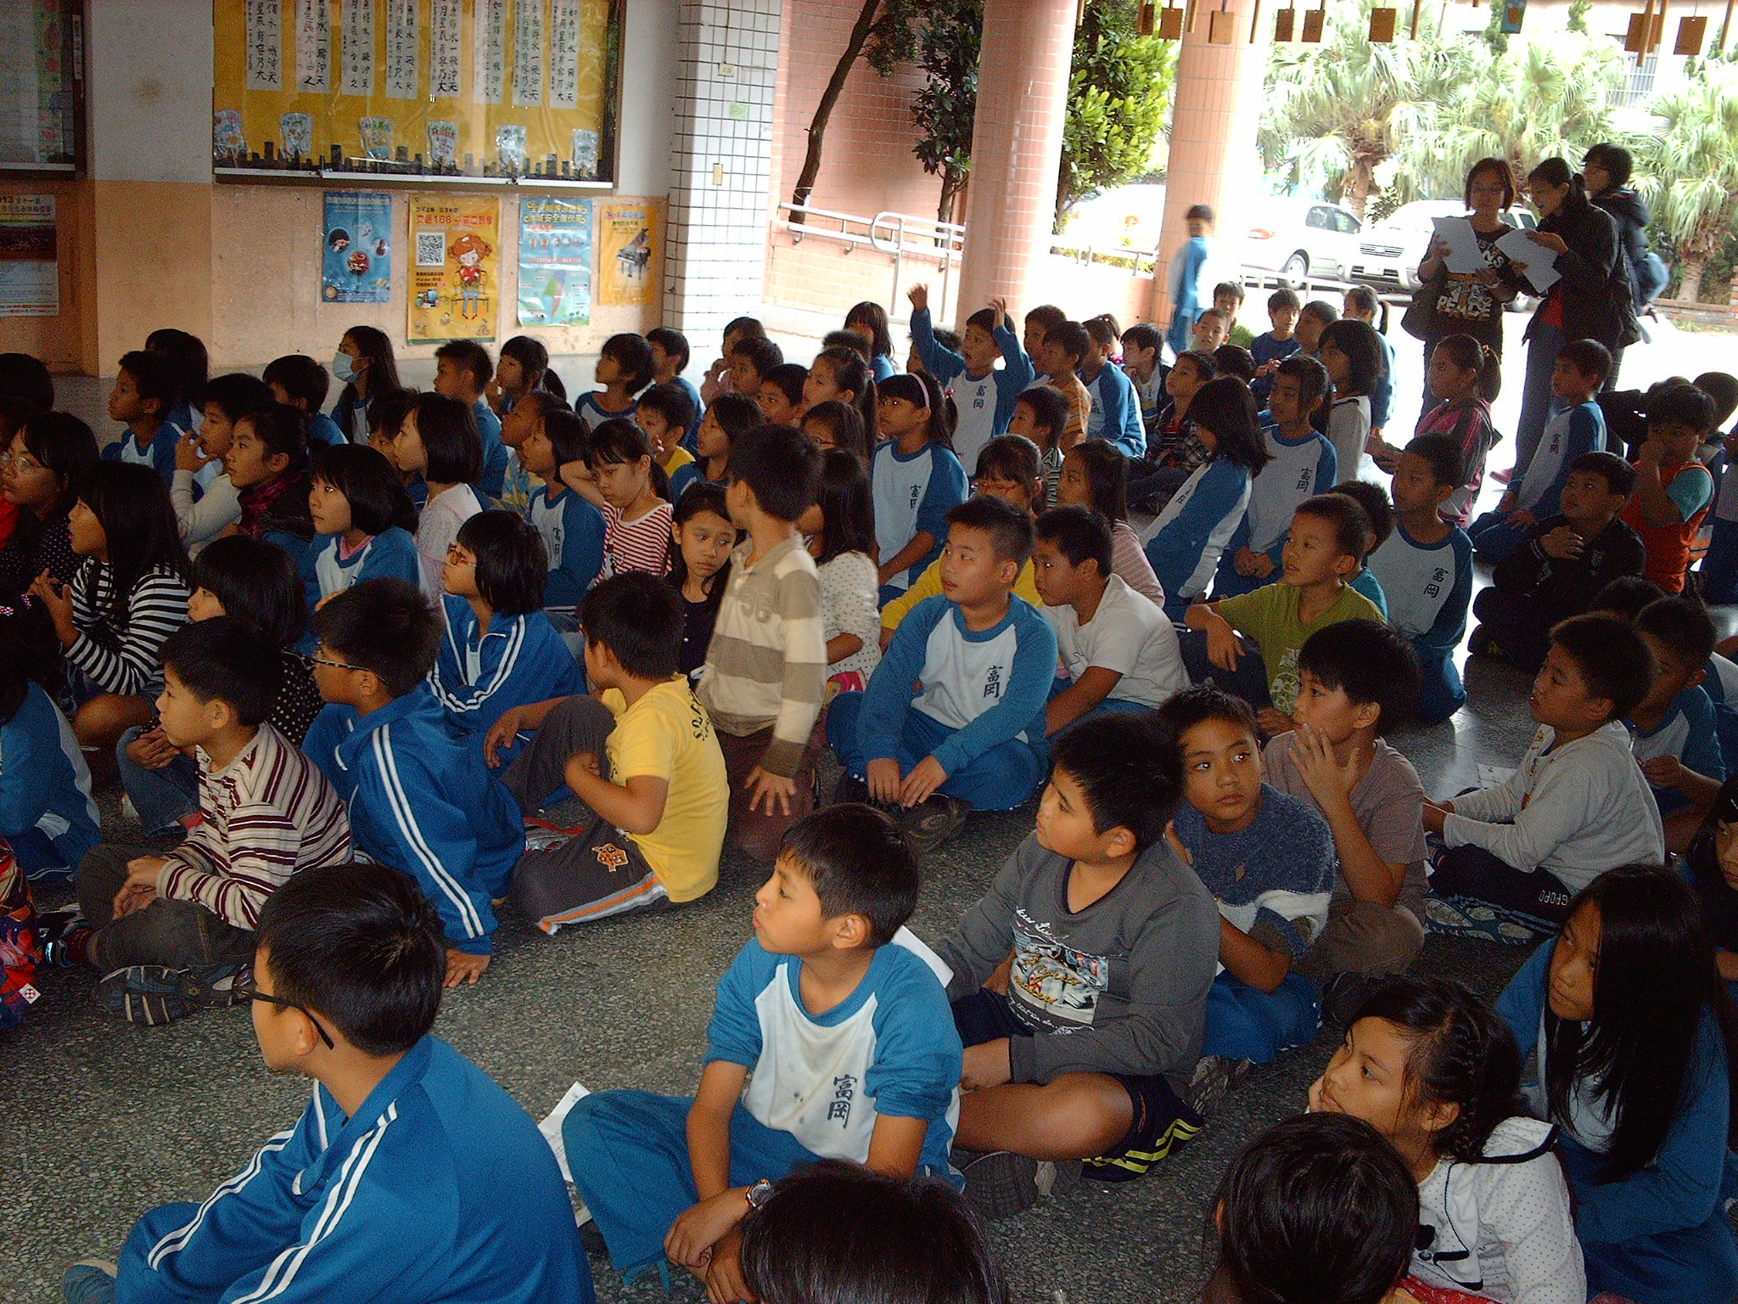 | 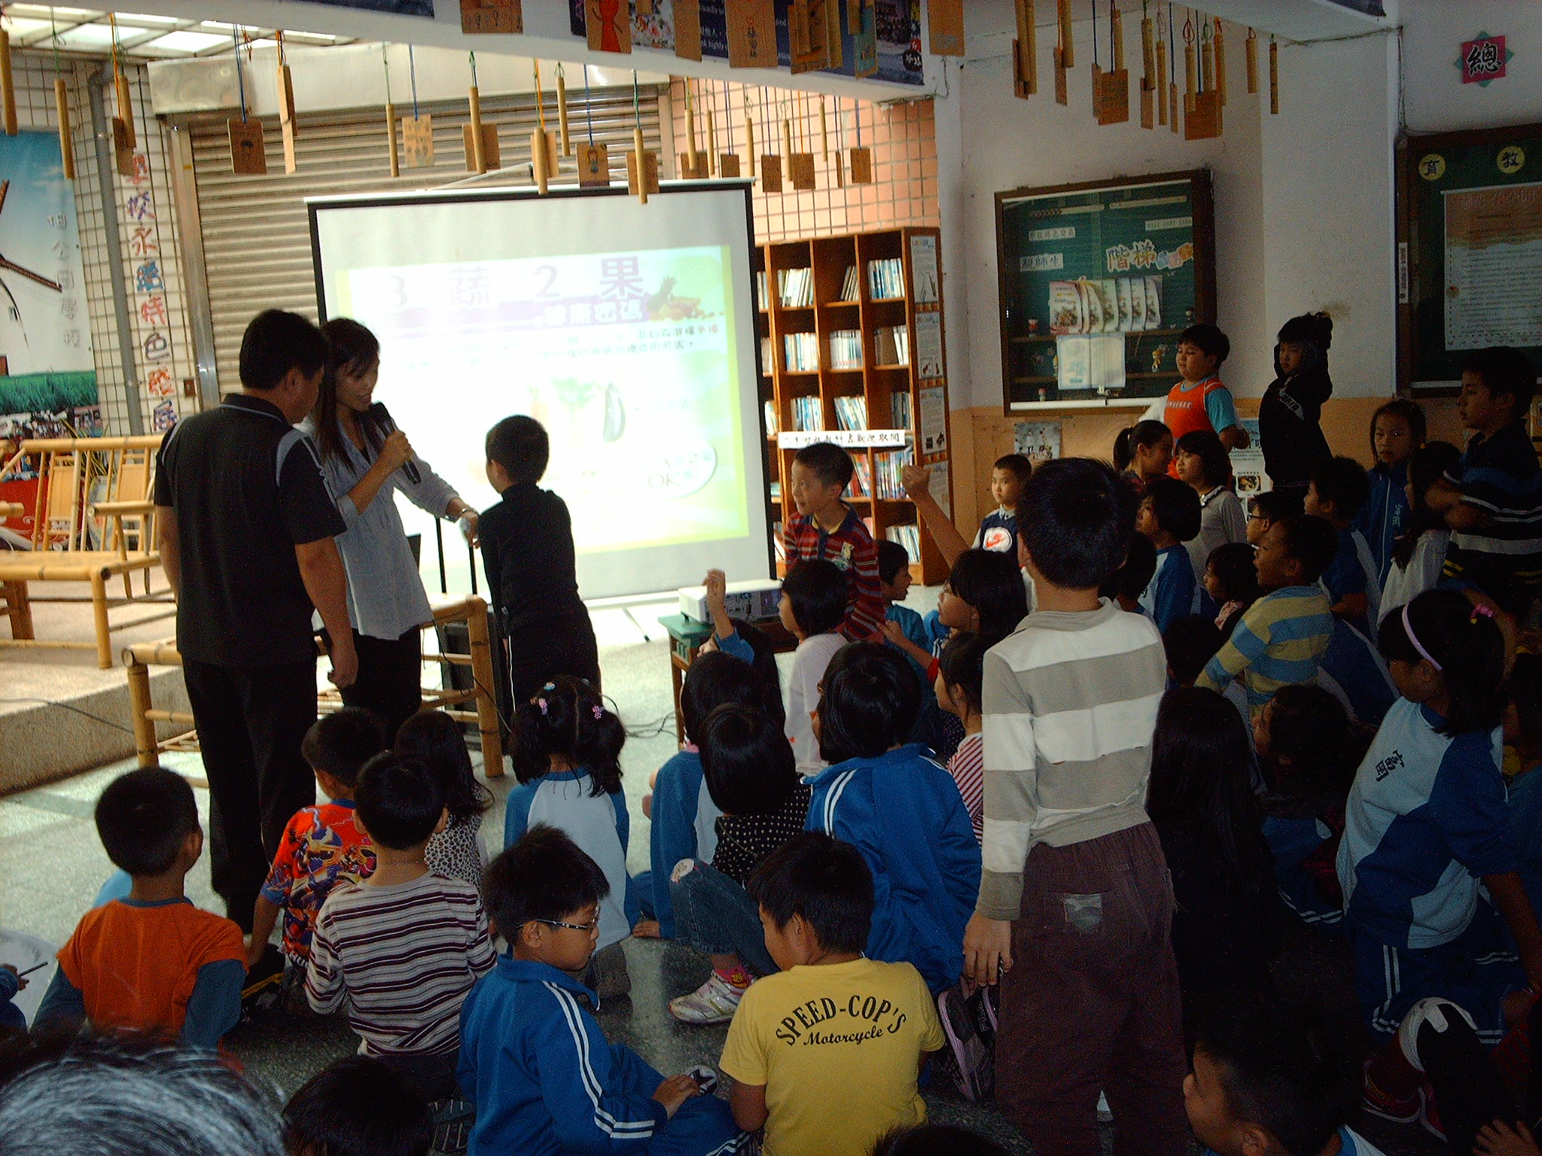
活動歷程  及  活動成果 | 學生高度的專注力，展現良好的學習效果。 | 有獎徵答時學生踴躍的發言舉手。
檢討與改進 | 希望透過食品衛生安全宣導讓學童獲得良好的食品安全知識與觀念，遠離食物陷阱。
承辦人： 主任： 校長：

